חודש התקומה
כ"ה בניסן תשפ"ו, 12.4.2026 -
א' בסיון תשפ"ו, 15.5.2026

מערכת החינוך מציינת את חודש התקומה הכולל את יום הזיכרון לשואה ולגבורה, יום הזיכרון לחללי מערכות ישראל ולנפגעי פעולות האיבה, יום העצמאות, ל"ג בעומר, יום ירושלים ויום האחדות. ציון חודש התקומה על רקע מצב החירום המתמשך עשוי לעורר סוגיות בדבר ציון המועדים הרגישים של חודש זה.
אנו נערכים למועדים אלה מבעוד מועד. הפעילויות החינוכיות תתקיימנה על פי הנחיות הלמידה באותה עת, באופן תואם גיל ושלב התפתחותי, וברגישות לקהילת המעון או הגן שלנו.
ביום הזיכרון נעמוד לצד משפחות הגן והצוות אשר מתייחדות עם זכר יקיריהן ולצד המשפחות אשר מתמודדות באופן ישיר עם השלכות המלחמה. יחד, נהיה שם עבור כל המשפחות ונתמוך בהן באהבה ובאכפתיות.
לקראת יום העצמאות ויום הזיכרון נקשט את הגן בצבעי כחול לבן, נעודד תחושת גאווה ושייכות נדגיש את הבחירה שלנו להמשיך לבנות, לשמוח ולחגוג את העצמאות בבית שלנו, מתוך אמונה בעתיד המשותף שלנו כאן למרות הקשיים.

כיצד נלווה את ילדינו בימי הזיכרון?
בעת הזו חשוב לפעול יחד כקהילה וכמשפחה, להחזיק תקווה ולפתח חוסן. גם בימי הזיכרון ובחגים חשוב יהיה להרעיף חום ואהבה על הפעוטות והילדים, ולעודד אותם ולנקוט בפעולות שתומכות ב"יחד המשפחתי" ויוצרות אווירה של חום, קירבה וביטחון. חשוב לשוחח עם הילדים והפעוטות:
להעביר מסר של חוסן וביטחון, נדגיש את הכוחות של המדינה והקהילה שלנו. נספר שהצבא וכוחות הביטחון שומרים עלינו. הידיעה שיש מי שדואג ומגן מחזקת את תחושת הביטחון האישי של הילד.
גם בבית וגם בגן ובמעון חשוב להכין את הילדים לצפירות הזיכרון מתוך הבנה שהן עלולות להזכיר לפעוטות ולילדים את צלילי האזעקה.
- נסביר מבעוד מועד כי הצפירה שונה מאזעקה.
- אפשר לומר: "עוד מעט נשמע קול חזק, צליל חזק. זוהי צפירה, זו לא אזעקה ולא צריך להיכנס לממ"ד/מקלט".
- האזעקה מסמנת לנו שעלינו למהר להגיע למרחב מוגן; הצפירה מסמלת עבורנו דרך לזכור, לכבד ולהודות לאנשים שכבר אינם עמנו. בצפירה אנחנו קמים ונעמדים בשקט וברצינות, קוראים לזה – 'לעמוד דום'.
- אפשר לומר, כי הרעש חזק, אך הוא לא מסוכן.
- טרם כל צפירה נעדכן את הפעוטות והילדים כי הצפירה תתחיל בעוד דקות ספורות, ונתכנס יחד.
- בהישמע הצפירה במסגרת החינוכית הצוות יהווה מודל לעמידת דום ויציע לילדים להצטרף לעמידה, אך לא ידרוש מהם לעמוד לאורכה או לבטא עצבות – כך אפשר לנהוג גם בבית. אם מופיעות תגובות כגון בכי, רעד, חרדה, צעקה, היצמדות למבוגר חשוב להבינן ולהכילן בחום וברגישות. אפשר להציע לילדים לעמוד יחד ולהחזיק ידיים, לחבק בובה, לטפל/ לעזור לבובה.

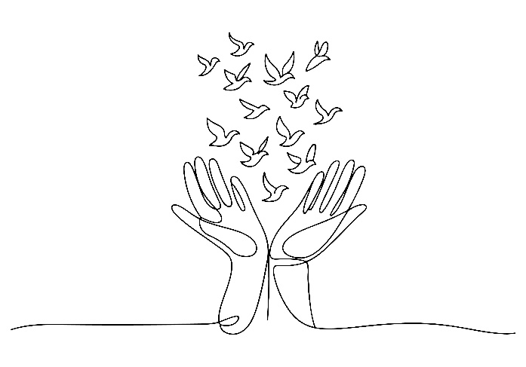
מומלץ להימנע מחשיפת הילדים לתמונות ולשידורי טלוויזיה שאינם מתאימים לגילם.
נזכיר לילדים שאנחנו לצידם. נעביר מסר לילדים שלא יהססו לפנות אליכם בכל מחשבה, שאלה או קושי.
הורים יקרים, אתם מוזמנים לפנות לצוות החינוכי במעון ובגן, לשתף ולהתייעץ לקראת מועדי החודש. אנו כאן עבורכם. בכל שאלה, ניתן לפנות גם למוקד הסיוע הרגשי של משרד החינוך 6312* / מייל לפניות להורים ותלמידים כבדי שמיעה וחירשים: Sherut@education.gov.il.

